2023125Z1K5

如图所示，一个长直轻杆两端分别固定小球A和B，竖直放置，两球质量均为*m*，两球半径忽略不计，杆的长度为*L*。由于微小的扰动，A球沿竖直光滑槽向下运动，B球沿水平光滑槽向右运动，当杆与竖直方向的夹角为*θ*时(图中未画出)，关于两球速度*v*A和*v*B的关系，下列说法正确的是(　　)

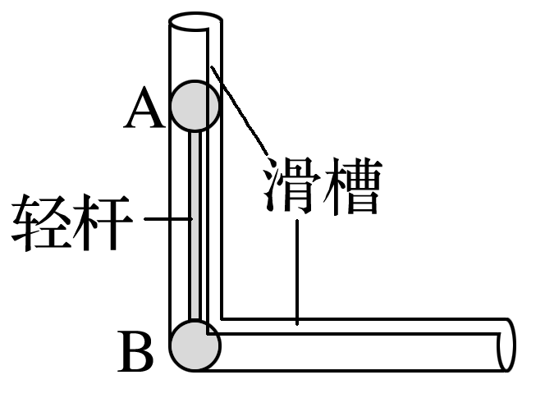

A．若*θ*＝30°，则A、B两球的速度大小相等

B．若*θ*＝60°，则A、B两球的速度大小相等

C．*v*A＝*v*Btan *θ*

D．*v*A＝*v*Bsin *θ*